ТИПОВОЙ БИЗНЕС-ПЛАН

ОТКРЫТИЯ

МАГАЗИНА МЕБЕЛИ

ДЕМОНСТРАЦИОННАЯ ВЕРСИЯ

Данное исследование подготовлено МА Step by Step исключительно в информационных целях. Информация, представленная в исследовании,

получена из открытых источников или собрана с помощью маркетинговых инструментов. МА Step by Step не дает гарантии точности и полноты информации для любых целей. Информация, содержащаяся в исследовании, не должна быть прямо или косвенно истолкована покупателем, как рекомендательная к вложению инвестиций. МА Step by Step не несет ответственности за убытки или ущерб, причиненный вследствие использования информации исследования третьими лицами, а так же за последствия, вызванные неполнотой представленной информации . Данные материалы не могут распространяться без разрешения МА Step by Step.

г. Москва

PDF created with pdfFactory Pro trial version www.pdffactory.com

Маркетинговое Агентство Step by Step

Аннотация 3

Цели исследования 3

Представленная информация 3

Полное содержание исследования 4

Список Приложений 8

Список диграмм и таблиц 9

Содержание бизнес-плана 11

Суть проекта 11

География исследования 11

Методы сбора информации 11

Описание сегментов рынка Ошибка! Закладка не определена.

Конкурентный Анализ (пример описания одного участника рынка) Ошибка!

Закладка не определена.

Сеть магазинов «Панинтер» Ошибка! Закладка не определена.

ОПИСАНИЕ УСЛУГ Ошибка! Закладка не определена.

Функциональное назначение продукции Ошибка! Закладка не определена.

Требования к контролю качества Ошибка! Закладка не определена.

Возможности для дальнейшего развития услугОшибка! Закладка не

определена.

2

PDF created with pdfFactory Pro trial version www.pdffactory.com

Маркетинговое Агентство Step by Step

АННОТАЦИЯ

ЦЕЛИ ИССЛЕДОВАНИЯ

Создание магазина товаров для дома шаговой доступности.

ПРЕДСТАВЛЕННАЯ ИНФОРМАЦИЯ

Бизнес - план содержит следующие основные блоки:

- Описание услуг

- Анализ рынка

- Маркетинговый план

- План сбыта

- Производственная часть

- Организационная структура

- Финансовый план

- Нормативная база

- Организационный план

3

PDF created with pdfFactory Pro trial version www.pdffactory.com

Маркетинговое Агентство Step by Step

ПОЛНОЕ СОДЕРЖАНИЕ ИССЛЕДОВАНИЯ

ОГЛАВЛЕНИЕ | 2
1. РЕЗЮМЕ ПРОЕКТА |  | 7
Суть проекта | 7
Долгосрочные и краткосрочные цели проекта |  |  |  |  |  | 7
Расчетные сроки проекта 7
Резюме комплекса маркетинга (4Р) услуг |  |  |  |  | 7
Стоимость проекта7
Источники финансирования проекта |  |  |  | 8
Выгоды и риски проекта |  | 8
Ключевые экономические показатели эффективности проекта |  |  |  |  |  |  | 8
2. ОПИСАНИЕ УСЛУГ |  | 9
Функциональное назначение услуг |  |  |  | 9
Виды услуг 10
Стоимость услуг, принятая концепция ценообразования 10
Требования к контролю качества |  |  |  | 10
Возможности для дальнейшего развития услуг |  |  |  |  |  | 11
Патентно-лицензионная защита услуг 11
3. АНАЛИЗ РЫНКА12
Анализ положения дел в отрасли |  |  |  | 12
Определение продукции 12
Cегментирование продукции по основным наименованиям |  |  |  |  |  |  | 12
Факторы, влияющие на отрасль 13
Динамика валового внутреннего продукта |  |  |  |  | 14
Уровень инфляции16
Уровень доходов населения |  |  | 18
Тенденции развития отрасли |  |  | 19
Тенденции в ассортименте Продукции |  |  |  |  | 19
Тенденции в ценовых сегментах |  |  |  | 20
Тенденции по основным количественным показателям Рынка |  |  |  |  |  |  | 20
Тенденции на конкурентном поле |  |  |  | 20

4

PDF created with pdfFactory Pro trial version www.pdffactory.com

Маркетинговое Агентство Step by Step

Тенденции в потребительском сегменте |  |  | 21
Общие данные о рынке |  | 22
Объем и емкость Рынка |  | 22
Объем Рынка в денежном выражении 22
Емкость Рынка | 23
Темпы роста Рынка |  | 23
Влияние сезонности на Рынок 25

Схема сбытовой структуры рынка (каналов товародвижения) 26

Цепочка движения товара | 26
Розничный сектор 26
Основные принципы ценообразования |  | 27
Конечные потребители 28

Описание потребителей, оценка существующей и потенциальной емкости рынка

28

Структура потребления Продукции или Услуги по видам и брендам Продукции или Услуг 28 Степень активности в потреблении Продукции или Услуги. Количество Продукции

потребляемого одним потребителем за единицу времени29 Потребительские предпочтения по: видам, маркам Продукции или Услуги 30 Корпусная мебель 32

Кухонная мебель | 34
Мягкая мебель | 35

Потребительские мотивации и поведение при покупке Продукции или Услуги

37

Медиа-предпочтения потребителей (отношение к источникам и формам рекламы Продукции или Услуги) 38 Выбор и обоснование целевого сегмента 39

Конкурентный анализ | 39

Основные параметры конкуренции 39 Основные производители в сегменте мебели для дома. Описание профилей крупнейших компаний 40

Шатура | 40

5

PDF created with pdfFactory Pro trial version www.pdffactory.com

Маркетинговое Агентство Step by Step

8 МАРТА 41
Сходня – мебель | 42
Фабрика МООН | 43

Сравнительная характеристика крупнейших производителей по основным параметрам 44 Выбор и обоснование уникального достоинства продукции и услуги 47

4. МАРКЕТИНГОВЫЙ ПЛАН 48
Уникальное достоинство продукта, позиционирование | 48
Цены, ценовая политика. Обоснование цены на услуги. | 48

Порядок осуществления продаж, обоснование гарантий сбыта услуги 48 Концепция рекламы и PR. Программа по организации рекламы. 49

5. ПЛАН СБЫТА | 50
Цены на товары | 50
Организация сбыта, каналы сбыта |  |  | 50
Скорость товарооборота 50
План продаж на весь расчетный период |  |  |  | 51
6. ПРОИЗВОДСТВЕННАЯ ЧАСТЬ |  |  | 53
Требования к поставщикам |  | 54
Состав основного оборудования |  |  | 54
Оценка и обоснование необходимых ресурсов |  |  |  |  | 55

Оценка постоянных и переменных затрат магазина55 План реализации продукции на расчетный период 56 6.1. ФУНКЦИОНАЛЬНОЕ РЕШЕНИЕ 58

Выбор и обоснование типа предприятия | 58

Выбор и обоснование дополнительных сервисов 58 7. ОРГАНИЗАЦИОННО-УПРАВЛЕНЧЕСКАЯ СТРУКТУРА 59 Организационная структура предприятия 59 Специализация, количество и состав сотрудников 59 Затраты на оплату труда 60 8. ФИНАНСОВЫЙ ПЛАН 61 Объем финансирования 61

6

PDF created with pdfFactory Pro trial version www.pdffactory.com

Маркетинговое Агентство Step by Step

Состав и характер затрат на реализацию проекта (инвестиционные затраты) 61

Параметры финансовой части бизнес-плана, анализ чувствительности к
изменениям параметров 62
Основные формы финансовых расчетов | 63

Показатели эффективности проекта | 66
9. НОРМАТИВНАЯ ИНФОРМАЦИЯ | 67

Нормативная база 67 Необходимые лицензии или разрешения для выполнения проекта (сроки и стоимость получения) 67

10. ОРГАНИЗАЦИОННЫЙ ПЛАН ОСУЩЕСТВЛЕНИЯ ПРОЕКТА 70

План-график реализации проекта | 70

Необходимые трудовые и финансовые ресурсы для реализации проекта (сводная таблица). 70 Приложения – 70-85

7

PDF created with pdfFactory Pro trial version www.pdffactory.com

Маркетинговое Агентство Step by Step

СПИСОК ПРИЛОЖЕНИЙ

Приложение 1. Выдержки из Федерального закона РФ «Об Обществах с ограниченной ответственностью», касающиеся учредительных документов общества 72

Приложение 2. Документы, необходимые для регистрации ККМ. | 76

Приложение 3. Выдержки из Постановления Правительства Москвы от 22 января 2002 г. № 41-ПП «О перспективах развития и правилах размещения средств наружной рекламы, информации и оформления города» (с изменениями от 1 июля

2003 г., 9 марта, 28 декабря 2004 г., 28 февраля 2004 г.). 79

Приложение 4. Документы, необходимые для регистрации вывески. 83 Приложение 5. Документы, необходимые для регистрации Общества с

ограниченной ответственностью | 85.

8

PDF created with pdfFactory Pro trial version www.pdffactory.com

Маркетинговое Агентство Step by Step

СПИСОК ДИГРАММ И ТАБЛИЦ

Таблица 1. Факторы, влияющие на отрасль Таблица 2. Объем рынка мебели в 2005-2007 году

Таблица 3. Сравнительная характеристика крупнейших производителей мебели

для дома по основным параметрам Таблица 4. Ценовые категории товаров и наценки

Таблица 5. План продаж на расчетный период Таблица 6. Схема работы магазина.

Таблица 7. Состав основного оборудования магазина Таблица 8. Распределение площади магазина между помещениями, м² Таблица 9. Постоянные и переменные затраты в мес.
Таблица 10. План продаж Таблица 11. Штатное расписание Таблица 12. Затраты на открытие

Таблица 13. Постоянные и переменные затраты Таблица 14. Отчет о прибылях и убытках, у.е.

Таблица 15. План движения денежных средств (Cash Flow), у.е. Таблица 16. График окупаемости проекта по месяцам, у. е. Таблица 17. Календарный план

Диаграмма 1. Рост ВВП 2005 – 2011 (прогноз), % Диаграмма 2. Динамика роста объема ВВП, млрд. руб.

Диаграмма 3. Уровень инфляции и прогноз 2003 – 2011 (прогноз),% Диаграмма 4. Динамика среднемесячной номинально начисленной заработной платы, тыс. руб.

Диаграмма 5. Объем сегмента мебели в 2007 г. и прогноз на 2008-2012 г., млрд. долл.

Диаграмма 6. Прогноз динамики роста рынка мебели на 2007-20012г.г., % Диаграмма 7. Уровень среднедушевого потребления мебели и стадии развития

рынка мебели Диаграмма 8. Выбор мебели в зависимости от страны-производства, %

9

PDF created with pdfFactory Pro trial version www.pdffactory.com

Маркетинговое Агентство Step by Step

Диаграмма 9. Места покупок мебели в Москве, в среднем ценовом сегменте, % Диаграмма 10. Потребление корпусной мебели, % Диаграмма 11. Предпочтения по цветовой гамме корпусной мебели, %

Диаграмма 12. Предпочтения по материалу кухонных фасадов, % Диаграмма 13. Предпочтения в сегменте мягкой мебели в зависимости от способа трансформации, % Диаграмма 14. Факторы, влияющие на выбор мебельного магазина, %

Диаграмма 15. Использование рекламных носителей в 2006г, %

Схема 1. Типы продукции Схема 2. Сбытовая структура рынка

Схема 3. Организационная структура предприятия.

10

PDF created with pdfFactory Pro trial version www.pdffactory.com

Маркетинговое Агентство Step by Step

СОДЕРЖАНИЕ БИЗНЕС-ПЛАНА

СУТЬ ПРОЕКТА

Создание магазина домашней мебели.

ДАТА ВЫХОДА ОТЧЕТА

Ноябрь 2008

ГЕОГРАФИЯ ИССЛЕДОВАНИЯ

Г. Москва

МЕТОДЫ СБОРА ИНФОРМАЦИИ

Кабинетное исследование.

ВИДЫ УСЛУГ

ВИДЫ УСЛУГ

Магазин домашней мебели будет продавать следующие виды мебели:

  - кухонная мебель;

  - мебель для спальной и гостиной комнат;

  - детская мебель;

  - мебель для ванной комнаты;

  - шкафы для одежды и др. нужд

- перспективе возможно расширение ассортимента путем ввода следующих типов продукции:

  - садовая мебель;

  - встроенные шкафы-купе на заказ;

11

PDF created with pdfFactory Pro trial version www.pdffactory.com

Маркетинговое Агентство Step by Step

- межкомнатные двери.
СЕГМЕНТИРОВАНИЕ ПРОДУКЦИИ ПО ОСНОВНЫМ НАИМЕНОВАНИЯМ

Согласно ГОСТ 20400-80 «Продукция мебельного производства. Термины и определения» мебель разделяется по функциональному назначению:

  - мебель для хранения (корпусная)

  - мебель для сидения и лежания

  - мебель для работы и приема пищи

  - мебель прочая

- зависимости от предназначения продукции принято выделять следующие типы
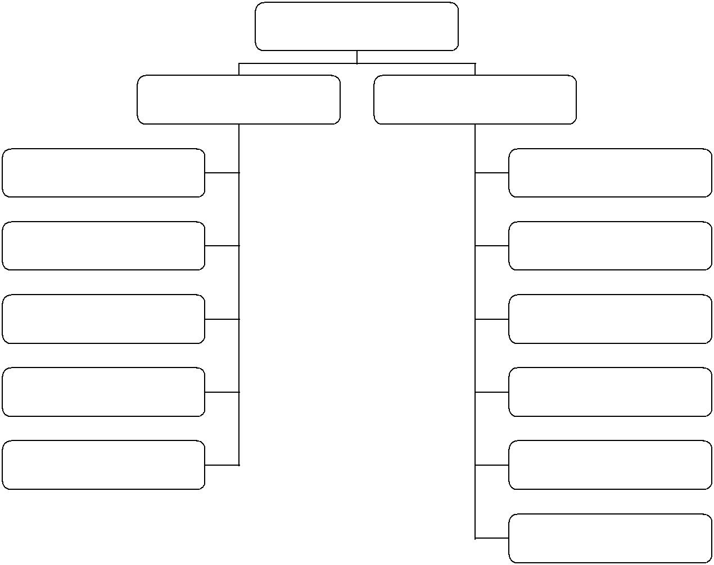

 | Типы мебели
Мебель для дома | Офисная мебель
Мягкая мебель | Оперативная мебель
Кухонная мебель | Мебель для кабинетов
Детская мебель | Мебель для переговорных
Спальни (гарнитуры) | Мягкая мебель
Дачная мебель | Офисные системы
 | хранения
 | Специальная мебель

***********************

12

PDF created with pdfFactory Pro trial version www.pdffactory.com

Маркетинговое Агентство Step by Step

4. МАРКЕТИНГОВЫЙ ПЛАН

***********************************

Продажа товаров будет осуществляться напрямую потребителю.

Торговый зал будет разбит на зоны по назначению продаваемых товаров.

Такой формат, с одной стороны, снизит потребности в площади торгового зала, а с другой – позволит покупателю быстро найти необходимую группу товаров и выбрать нужный.

Сбыт, прежде всего, гарантируется постоянным спросом на выбранные группы товаров, удобным месторасположением торговой точки, быстротой обслуживания и профессионализмом сотрудников.

КОНЦЕПЦИЯ РЕКЛАМЫ И PR. ПРОГРАММА ПО ОРГАНИЗАЦИИ РЕКЛАМЫ.

Главной целью рекламы на первом этапе является информирование потенциальных потребителей о вновь создаваемой фирме. Основным

рекламным инструментом привлечения покупателей в магазин будет являться сайт в сети интернет и массовые рассылки по электронной почте.

Для создаваемого магазина также планируется изготовить вывеску с подсветкой в одном из рекламных агентств города.

Будет полезным также в качестве дополнительной меры подготовить и распространить рекламные листовки возле крупных мебельных магазинов и строительных рынков.

Возможно использование рекламы по радио.

13

PDF created with pdfFactory Pro trial version www.pdffactory.com

Маркетинговое Агентство Step by Step

Масштаб типового проекта не позволяет использовать такие затратные методы продвижения, как реклама по ТВ и крупномасштабные промо-акции.

**************************

ОЦЕНКА И ОБОСНОВАНИЕ НЕОБХОДИМЫХ РЕСУРСОВ

Планируется, что помещение для магазина будет находиться в транспортно доступном месте на окраине Москвы, таким образом, целевым сегментом потребителей магазина будут жители Москвы, испытывающие потребность в приобретении новой мебели.

Также желательно, чтобы магазин находился недалеко от метро, на оживленной улице (не во дворах).

Помещение должно быть в приемлемом состоянии, чтобы ремонт занял минимум времени и средств. В данном бизнес-плане будет принята арендная ставка –

400USD за кв.м. в год.

В Таблице 8 представлены параметры помещения, принятые в данном бизнес-плане.

ТАБЛИЦА 8. РАСПРЕДЕЛЕНИЕ ПЛОЩАДИ ПОД РАЗЛИЧНЫЕ ПОМЕЩЕНИЯ

№ | Наименование | Площадь, м
1 | торговый зал | 200
2 | кабинет директора и бухгалтера | 6
3 | склад | 161
4 | гараж | 30
5 | санузел | 3
 | Итого | 400

*******************************

14

PDF created with pdfFactory Pro trial version www.pdffactory.com

Маркетинговое Агентство Step by Step

Маркетинговое Агентство Step by Step - агентство полного цикла. Мы работаем мо таким направлениям как:

- Маркетинговое и управленческое консультирование

- Маркетинговые исследования

- Мерчендайзинг

- Франчайзинг

- Социологические исследования

- Услуги call центра

- Разработка новых коммерческих проектов

- Оказание услуг по аутсорсингу организации корпоративных мероприятий

- Организация и сопровождение представления компаний в Интернет

Для обеспечения качественного и быстрого сбора количественной информации, в структуру нашего агентства интегрировано подразделение Call center. Благодаря этому, мы предлагаем:

- Услугу «Бесплатный вызов» из регионов (8-800)

- Актуализация и формирование баз данных.

- Исходящий и входящий телемаркетинг

- Интервьюирование потребителей

- Оценку эффективности рекламы

- Информационную поддержку рекламных и PR-акций

- Маркетинговое Агентство Step by Step предлагает своим Заказчикам услуги по разработке бизнес-планов, по проведению экспертизы уже существующих бизнес-планов у сертифицированных специалистов и
лидеров рынка

- Наши специалисты помогут вам в кратчайшие сроки ввести на предприятии систему бизнес-планирования, подготовят необходимые документы и

обоснования, проведут специализированные тренинги, минимизируют

издержки

15

PDF created with pdfFactory Pro trial version www.pdffactory.com

Маркетинговое Агентство Step by Step

Наши ключевые клиенты: ОАО "Связьинвест", РАО "ЕЭС РФ", "АйТи", "ТелекомКомплектСервис","Связькомплект","Информационная индустрия", "Future Telecom", "Элвис-Телеком", Холдинг "Еврохим", Производственная группа "Uniservis", Компания "Русский бисквит", объединение "Полипласт", игровая сеть "Джек-пот", сеть магазинов "Фамилия", ТД "Снежная королева", кофейни "Мокко", ЗАО RENOVA, группа компаний РБК, группа компаний ТЕКОН, HITACHI ltd, ООО

«Рассказовские меха», ООО «Северные технологии», Институт социально-экономического развития ЦФО (ИНСЭР ЦФО), Макслевел, Honewell, Colan, Медиалог, Алькотрейдинг, ассоциации экспортеров Бразилии (APEX), ЗАО «Детский мир», АРТ-Билдинг и многие другие.

16

PDF created with pdfFactory Pro trial version www.pdffactory.com

